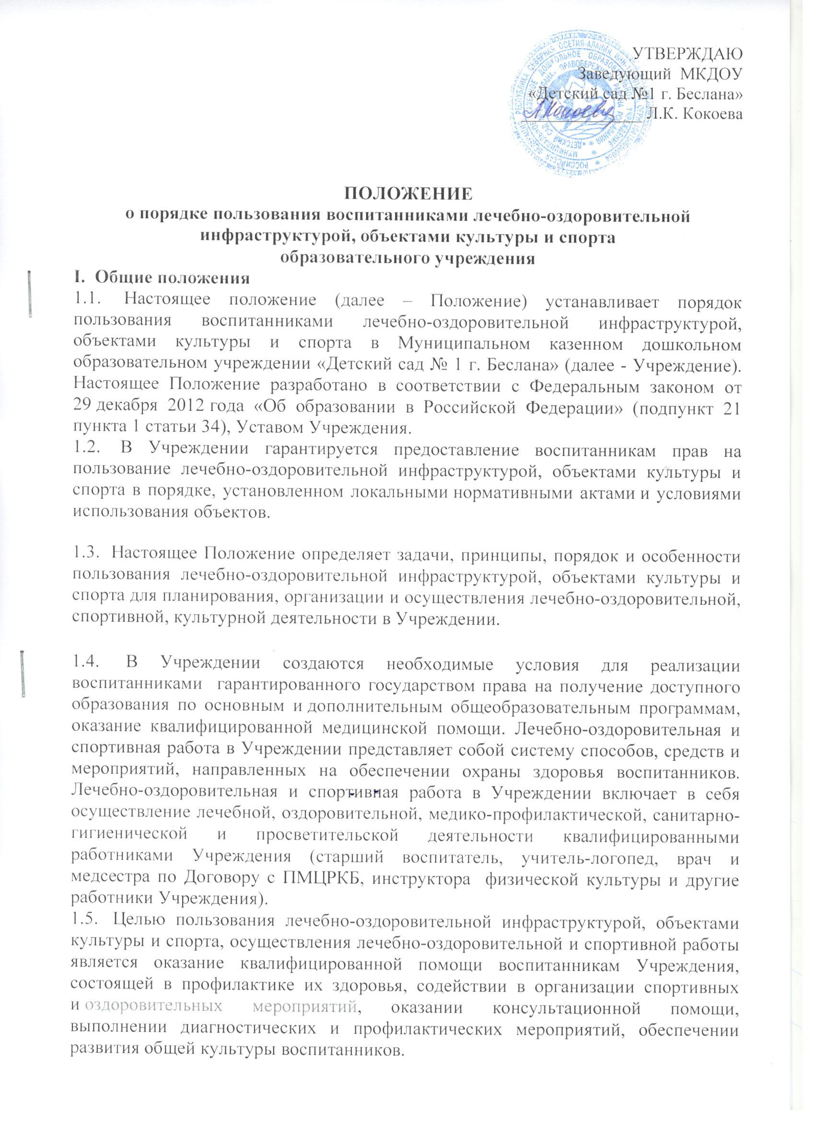

.
1.6. Задачами пользования лечебно-оздоровительной, инфраструктурой, объектами культуры и спорта Учреждения являются:
- обеспечение охраны здоровья воспитанников; - создание здоровой среды для обучения в Учреждении; - организация профилактической работы среди воспитанников, обеспечение взаимодействия по решению данных вопросов с другими специалистами (учителем-логопедом и другими специалистами); - создание условий для воспитанников по формированию здорового образа жизни и поведения, не сопряженному с риском для здоровья; - обеспечение проведения ежегодных обследований воспитанников периодических (плановых) профилактических медицинских осмотров врачами-специалистами; - осуществление контроля за физическим воспитанием воспитанников; - анализ состояния здоровья воспитанников.
1.7. Основными принципами пользования лечебно-оздоровительной, инфраструктурой, объектами культуры и спорта, осуществления лечебно-оздоровительной и спортивной работы в Учреждении являются: соблюдение прав воспитанников в области охраны здоровья; своевременность оказания квалифицированной медицинской помощи воспитанникам; ответственность должностных лиц Учреждения за обеспечение прав воспитанников в области охраны здоровья; создание условий для развития воспитанников.
1.8. Настоящее Положение вступает в силу с даты утверждения заведующим Учреждения.
1.9. Локальные нормативные акты, принимаемые в Учреждении и регулирующие отношения по осуществлению лечебно-оздоровительной, спортивной работы, организации культурных мероприятий с воспитанниками не должны противоречить требованиям действующего законодательства РФ, Уставу Учреждения и настоящего Положения. В случае возникновения противоречия между настоящим Положением и иными локальными актами Учреждения применяются нормы, содержащиеся в настоящем Положении.
II. Общие вопросы порядка пользования воспитанниками лечебно-оздоровительной инфраструктурой, объектами культуры и спорта Учреждения
2.1. К основным объектам культуры, спорта, лечебно-оздоровительной инфраструктуры относятся:
2.1.1. Объекты спортивного назначения:
- игровые площадки со спортивными сооружениями; - физкультурные уголки.
2.1.2. Объекты культурного назначения:
- актовый зал - музыкальные уголки.
2.1.3. Объекты лечебно-оздоровительного назначения:
- медицинский кабинет - изолятор.
2.2. Лечебно-оздоровительная и спортивная работа в Учреждении осуществляется квалифицированными педагогическими МКДОУ и медицинскими работниками ( по Договору) при тесном взаимодействии ).
2.3. В Учреждении оказывается первичная медико-санитарная помощь.
2.4. Оказание первичной медико-санитарной помощи осуществляется в медицинском кабинете (соответствующим требованиям, установленным нормативно-правовыми актами РФ в сфере охраны здоровья).
III. Права и обязанности воспитанников при пользовании объектами культуры и спорта, лечебно-оздоровительной инфраструктуры
4.1. Воспитанники обладают неотъемлемым правом на охрану здоровья, пользование лечебно-оздоровительной инфраструктурой, объектами культуры и спорта.
4.2. Воспитанники Учреждения имеют право на:
- пользование лечебно-оздоровительной инфраструктурой, объектами культуры и спорта, - обучение в условиях, отвечающих их физиологическим особенностям и состоянию здоровья и исключающих воздействие на них неблагоприятных факторов; - уважительное и гуманное отношение со стороны персонала Учреждения.
4.3. Учащиеся обязаны выполнять правила посещения специализированных помещений, пользоваться ими по разрешению работников Учреждения, ответственных за данный объект.
4.4. Воспитанники, пользующиеся объектами спорта, допускаются в них при наличии специальной одежды и обуви.
4.5. К занятиям на спортивных объектах не допускаются воспитанники после перенесенных заболеваний без медицинского заключения, справки.
4.6. При обнаружении (возникновении) повреждения оборудования, инвентаря или сооружений воспитанник обязан незамедлительно сообщить об этом работнику Учреждения, ответственному за данный объект, воспитателю группы, инструктору физического воспитания или непосредственно заведующему Учреждения.

IV. Общие вопросы соблюдения техники безопасности при использовании лечебно-оздоровительной инфраструктуры, объектов культуры и спорта
4.1. Использование спортивных, культурных объектов, лечебно-оздоровительной инфраструктуры допускается:
- при условии их исправности и принятия в эксплуатацию согласно акту комиссии по приемке Учреждения к новому учебному году; - при условии использования объектов в соответствии с их функциональным предназначением; - по времени, отведенному в расписании занятий и по специальному графику, утвержденному заведующим Учреждения.
4.2. Проведение спортивных, оздоровительных, профилактических мероприятий разрешается:
- при погодных условиях, не представляющих опасности для здоровья воспитанников; - при соответствии мест занятий, инвентаря и одежды, соответствующих метеорологическим условиям и санитарно-гигиеническим нормам.

V. Заключительные положения
5.1. В настоящее Положение могут быть внесены изменения и дополнения в установленном порядке.
5.2. Внесение изменений и дополнений в настоящее Положение оформляется приказом заведующего Учреждения.
5.3. Настоящее Положение подлежит обязательному утверждению заведующего Учреждения, согласованию с коллегиальными органами Учреждения.
5.4. Настоящее Положение утрачивает силу в случае принятия нового Положения, регулирующего вышеуказанные вопросы, с момента вступления его в силу.
5.5. Вопросы, не урегулированные в настоящем Положением, подлежат урегулированию в соответствии с действующим законодательством РФ, Уставом и иными локальными нормативными актами Учреждения.
5.6. Указанными в настоящем Положении объектами воспитанники пользуются бесплатно.

